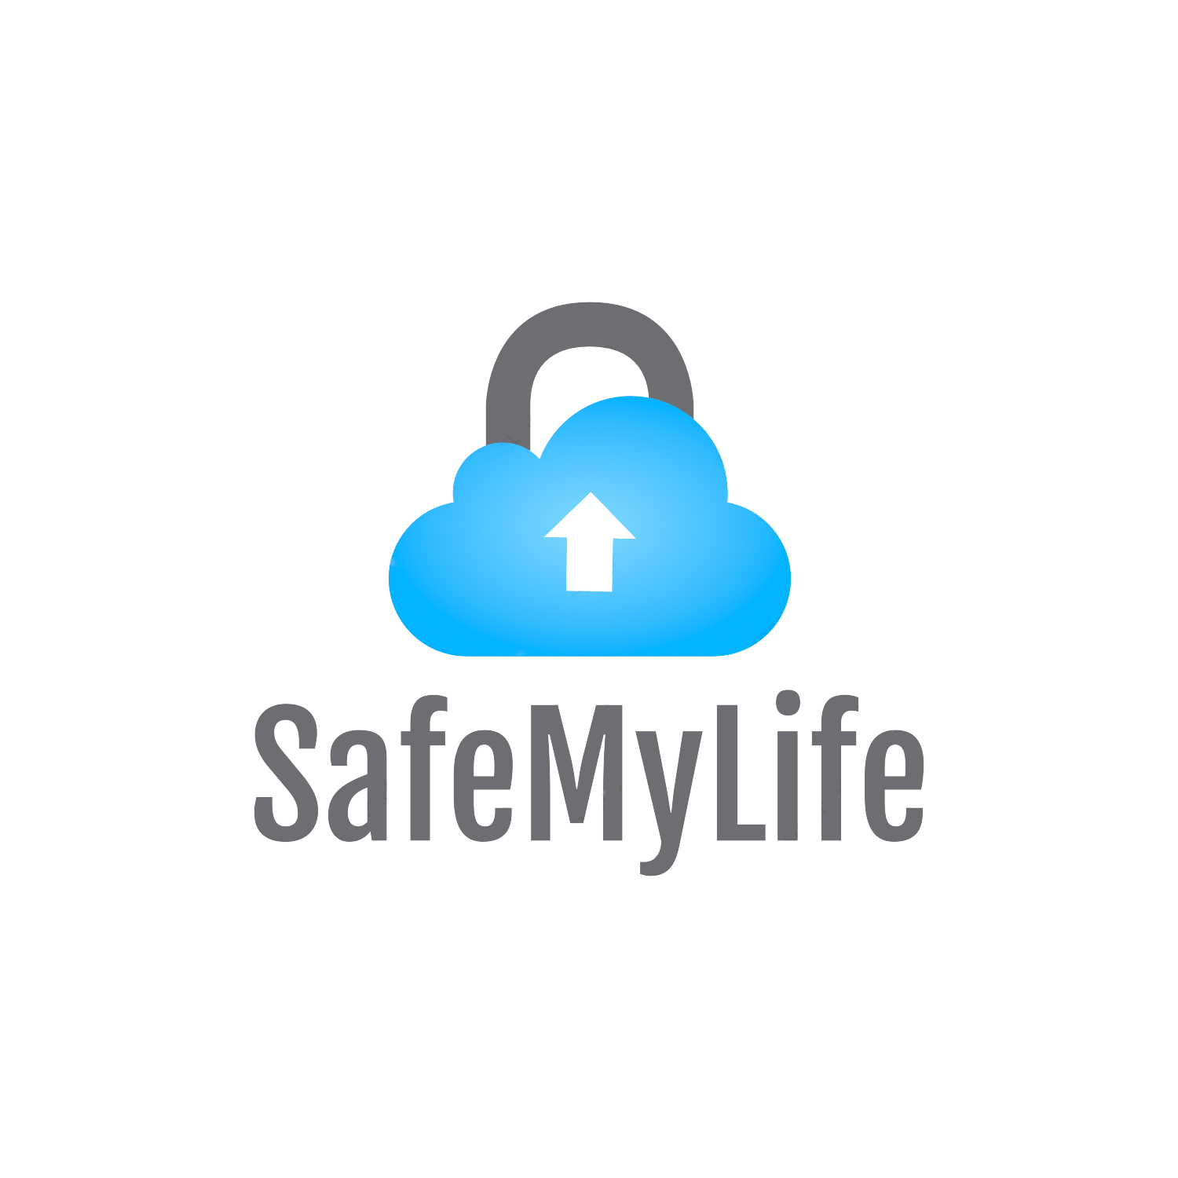

**Stage en Développement Front-End**

**Informations générales :**

* Stage (6 mois)
* Montpellier (Télétravail possible 2 jours/semaine)
* Bac +3 (BUT/Licence Professionnelle)
* 120% du SMIC + stock-options.

- SafeMyLife est une entreprise toute récente qui s’est créée au cours de cette année et ne possède pour l’instant qu’une seule filiale en France. Cette entreprise est spécialisée dans le développement d’applications et de logiciels dans des domaines entourant la cybersécurité, notamment la confidentialité des données.

SafeMyLife met un point d’honneur à ce que chaque client puisse avoir accès et protéger au mieux ses données personnelles pour éviter toute forme de vol de données.

**Descriptif du poste :**

- L’entreprise est en ce moment même en train de réunir une équipe de développeurs confirmés afin de développer la meilleure application qui ait vu le jour au sein de l’entreprise. Une application qui d’ailleurs porte le nom de l’entreprise en guise de signature et qui permettrait à un utilisateur de récupérer et d’avoir accès à l’ensemble de ses données personnelles que détiennent de lui les sites web pour annuler toute possibilité de piratage ou de vol. Pour mener ce projet à bien, nous avons besoin d’effectuer le recrutement de stagiaire qui viendront compléter notre équipe et compléter certaines tâches relativement importantes.

**En quoi consiste le stage :**

- En effet, la charge donne au stagiaire la réalisation d’une partie du développement dont il est habilité, évidemment sa conception devra être la plus détaillée possible. D'autre part, il devra également s'occuper de la constante mise à jour de la documentation technique. Enfin, une étape primordiale, il se devra de réaliser la totalité des tests unitaires qui permettront en fin de projet de valider ou non le développement et constitue donc la phase finale du projet.

**Compétences :**

* HTML5, CSS3, React, Tailwind CSS.
* Linux, PostGreSQL, Python, Frameworks (Django, FastAPI, Flask), Webservices, Intégration continue (Jenkins, GIT).

**Qualités d’un stagiaire collaborateur :**

* Autonome
* Esprit collaboratif
* Organisé
* Rigoureux
* Efficace